Kamil Walkowiak 52814
IAiSC 1st 5sem Ćw3N
Projekt Nowatorski Projekt Indywidualny
Git: https://github.com/Sabephi/front-end/tree/main/project-name

Proces konteneryzacji aplikacji został przeprowadzony w celu zapewnienia pełnej izolacji środowiska uruchomieniowego oraz uniezależnienia projektu od lokalnej konfiguracji systemu operacyjnego. Wykorzystano w tym celu Multi-stage Build która pozwoliła oddzielić fazy kompilacji od fazy serwowania gotowego produktu.
Pliki konfiguracyjne:
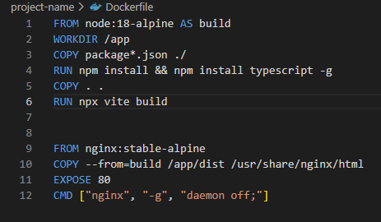
Node.js przetwarza kod źródłowy typescript przy użyciu narzędzia Vite, co pozwoliło na wygenerowanie zoptymalizowanej wersji produkcyjnej projektu. Konfiguracja plików tsconfig.json oraz tsconfig.node.json została dostosowana tak, aby wspierać nowoczesne standardy modułów i umożliwić poprawną komunikacje między komponentami wewnątrz kontenera.
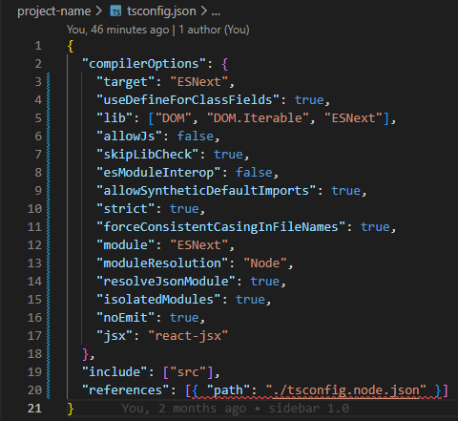
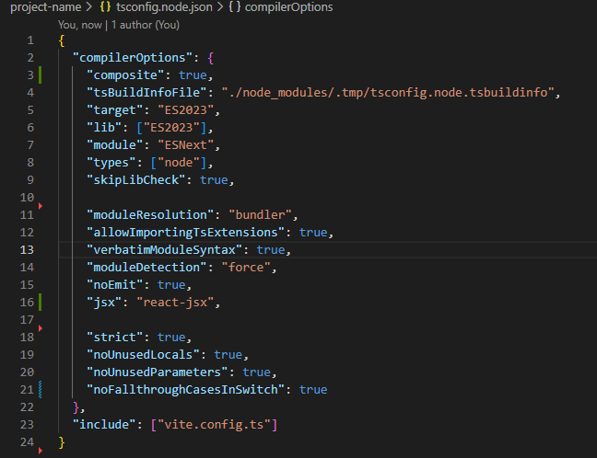
Gotowa aplikacja została następnie przeniesiona do serwera, który odpowiada za wydajne udostępnianie treści statycznych. Finalnie obraz dockera został uruchomiony z odpowiednim mapowaniem portów, dzięki czemu sługa działająca wewnętrznie na standardowym porcie 80 została udostępniona pod adresem localhost:8080. Takie rozwiązanie gwarantuje powtarzalność uruchomienia aplikacji na dowolnej maszynie wyposażonej w silnik Docker, eliminując różnice wynikające z wersji oprogramowania systemowego.
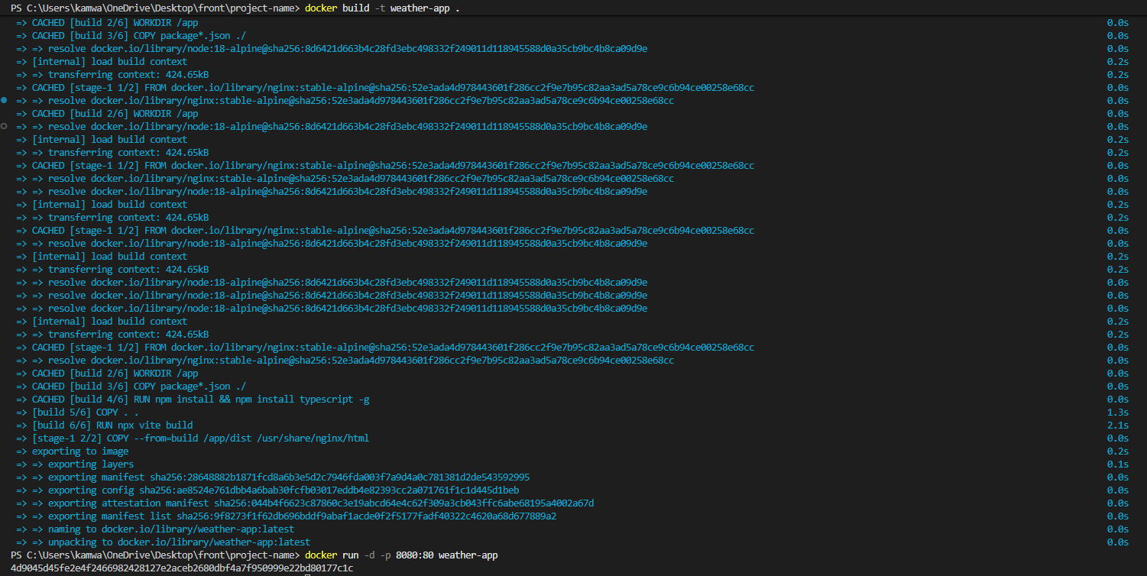

Interfejs Docker Desktop potwierdza, że obraz weather-app został poprawnie utworzony, a na jego podstawie działający kontener o nazwie upbeat_beaver. Zielona dioda
wskazuje, że proces startowy serwera wewnątrz obrazu przebiegł bez zakłóceń. Widać także, że port 8080:80 prawidłowo przekierowuje ruch sieciowy z portu hosta na port kontenera, umożliwiając dostęp do aplikacji przez przeglądarkę.
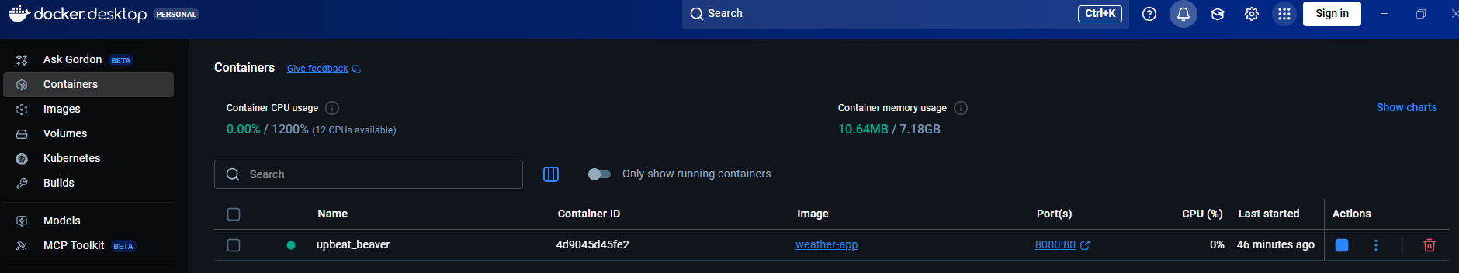

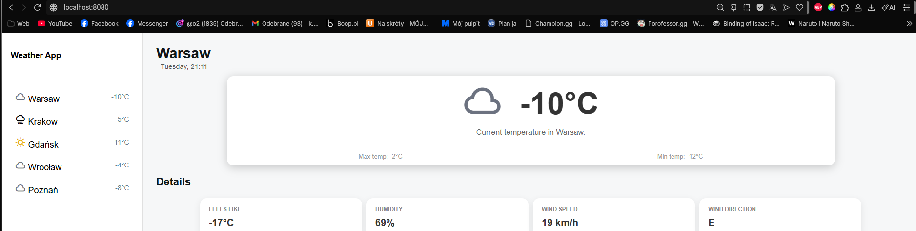

Plik ci.yml definiuje zautomatyzowany proces Continous Integration. Pipeline ten stanowi bezpiecznik projektu, przy każdym wypchnięciu zmian na serwer wykonuje instalację zależności, statyczną analizę kodu oraz weryfikuje poprawność budowania aplikacji.
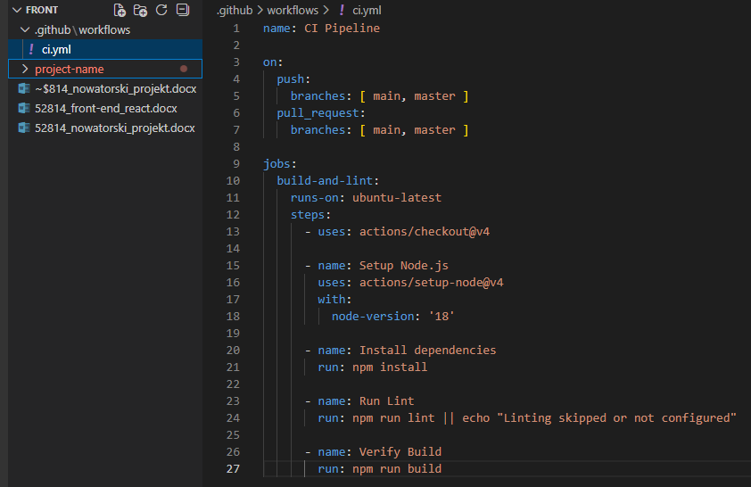

Status workflow po wykonaniu push’a:
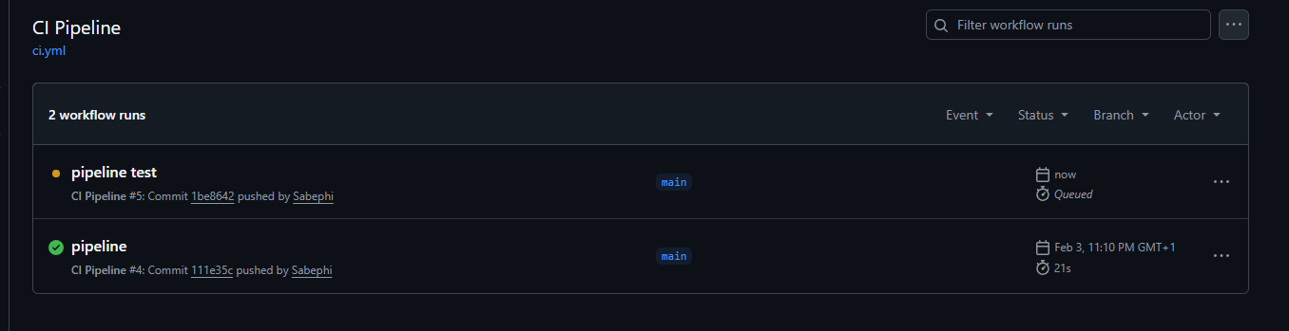
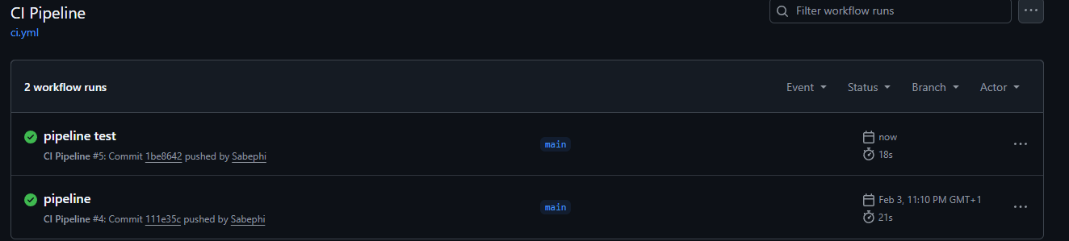

W celu uproszczenia procesu wrażania i zarządzania aplikacją, zaimplementowano plik konfiguracyjny docker-compose.yml. Narzędzie to służy do automatyzacji uruchamiania kontenerów oraz definiowanie ich parametrów sieciowy.

